2025年5月23日12时
黔东南州气象局
第54期

周末到下周我州晴雨相间
27日至28日有一次强降雨过程
【摘要】预计本周末到下周我州晴雨相间，其中27日至28日有一次强降雨过程，雨量普遍大到暴雨，黎平、从江、锦屏、天柱、榕江等县部分乡镇有大暴雨，请注意防范强降水可能引发的山洪、滑坡、塌方、中小河流洪水等次生灾害，同时注意防雷安全和水陆交通安全；最高森林火险气象等级2级，请注意森林、村寨防火安全。周末到下周城区日最高气温27～32℃，将出现在30日白天，日最低气温16～19℃，将出现在24日夜间或27日至28日夜间。
一、天气实况
据气象监测，入汛以来（4月18日8时至5月23日8时）全州16县（市）城区累计降水量分布不均，岑巩、锦屏、天柱、剑河、黎平、麻江等县偏少22.1%（岑巩）～2.1%（麻江），其余地区偏多10%（丹寨）～50.6%（榕江），全州平均偏多10.2%；入汛以来全州常规气象站累计降雨量共有5站超过400mm，31站在300～400mm之间，324站在200～300mm之间，180站在100～200mm之间，最大累计降雨量从江加勉污俄458mm，累计降雨量超过300mm的站点主要出现在从江县、施秉县、黄平县、黎平县、榕江县、凯里市、丹寨县、雷山县等县（市）（详见图1和附表）。
上周我州多降水，19日、20日、21日和22日出现暴雨天气，共出现34站次暴雨，最大日降水量施秉马溪中寨87.5mm（21日20时至22日20时），暴雨分布在黄平、施秉、岑巩、镇远、凯里、从江等县（市）。16县（市）城区日最低气温为16.7℃（麻江）～21.7℃（榕江），凯里18.2℃，大部地区出现在19日；城区最高气温27.9℃（丹寨）～33.4℃（榕江），凯里31.1℃，出现在19日和20日。
二、周末到端午节期间（5月24日至6月2日）天气预报
日期 | 天气 | 风向  风力 | 城区  日最高温度 | 城区  日最低温度 | 森林火险  气象等级
23日夜间至24日白天 | 多云间阴天 | 偏北风2～3级  阵风4～6级 | 23～27℃ | 18～21℃ | 1级
24日夜间至25日 | 阴天有阵雨 | 偏北风转偏南风  1～2级 | 21～25℃ | 16～19℃ | 1级
26日 | 多云间晴，夜间有分散阵雨或雷雨 | 偏南风  2～3级 | 26～30℃ | 17～20℃ | 1级
27日至28日 | 阴天有大到暴雨，黎平、从江、锦屏、天柱、榕江等县部分乡镇有大暴雨 | 偏南风转偏北风2～3级 | 19～23℃ | 16～19℃ | 1级
29日至30日 | 阴天转多云间晴 | 偏北风转偏南风  1～2级 | 29日24～29℃  30日27～32℃ | 18～22℃ | 1～2级
31日 | 多云转阵雨或雷雨 | 偏南风2～3级 | 25～30℃ | 20～23℃ | 1级
6月1日至2日 | 阴天有阵雨或雷雨，部分乡镇有大雨或暴雨 | 偏南风转偏北风2～3级 | 25～30℃ | 21～24℃ | 1级
三、影响及建议
1.入汛以来我州共有360站累计降水量超过200mm，其中5站超过400mm，31站在300～400mm之间，州西南部降水明显偏多。预计下周27日至28日有一次强降雨过程，黎平、从江、锦屏、天柱、榕江等县部分乡镇有大暴雨，与前期降水偏多地区部分重叠，需加强防范强降水天气可能造成的山洪、滑坡、塌方、中小河流洪水等次生灾害，同时注意防雷安全和水陆交通安全。
2.下周29日到30日全州最高森林火险气象等级2级，请注意森林、村寨防火安全。
3.据最新资料分析，端午节假日期间（5月31日至6月2日）我州多降雨，部分乡镇有大雨或暴雨，请提前做好防范。
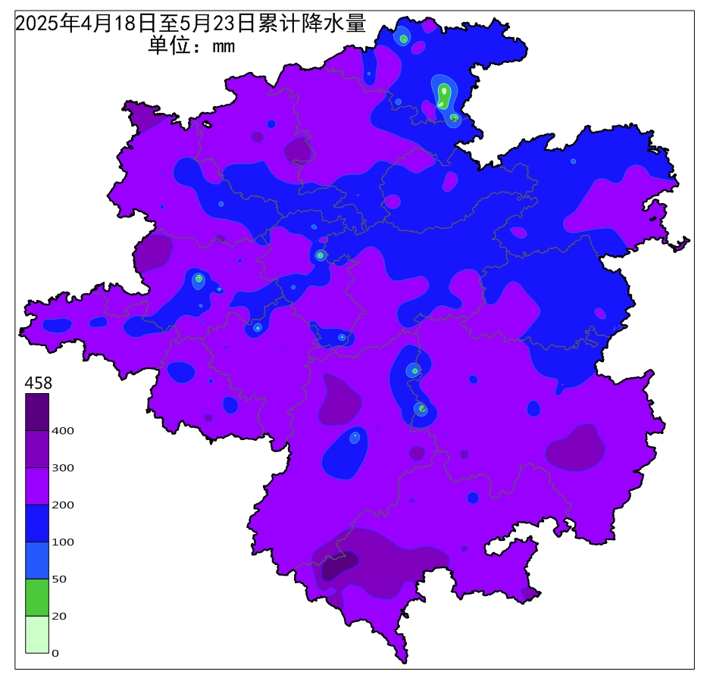
图1：2025年4月18日08时至5月23日08时累计降水量

送：州委办公室，州人大常委会办公室，州政府办公室，州政协办公室，州委办秘书一科、秘书二科、秘书三科，州政府办秘书一科、秘书三科、秘书七科、秘书九科，凯里军分区，武警黔东南支队，州应急局，州水务局，州自然资源局，州住房和城乡建设局，州农业农村局，州水文水资源局，州交通运输局，州林业局，防汛抗旱指挥部各成员单位。
制作：欧阳大亮 唐凤 审核：夏昌基 签发：张健
附表：2025年4月18日08时至5月23日08时入汛以来累计降水量超过200mm站点（单位：mm）
县（市） | 站名 | 降水量 | 县（市） | 站名 | 降水量 | 县（市） | 站名 | 降水量
岑巩县 | 平庄走马坪 | 293.6 | 凯里市 | 凯棠 | 269.2 | 榕江县 | 溪口水库 | 289.9
岑巩县 | 龙马 | 276.5 | 凯里市 | 湾水 | 260.1 | 榕江县 | 瑞里 | 288.4
岑巩县 | 龙田军屯 | 273.4 | 凯里市 | 龙场 | 258.5 | 榕江县 | 乌厦 | 286.3
岑巩县 | 下寨 | 258.2 | 凯里市 | 吴家寨 | 249.2 | 榕江县 | 脚车 | 286
岑巩县 | 沈家湾 | 256.1 | 凯里市 | 州民族高中 | 248.4 | 榕江县 | 八开 | 283.2
岑巩县 | 平庄 | 252.9 | 凯里市 | 炉山 | 246.1 | 榕江县 | 忠诚高王 | 281.6
岑巩县 | 坪芽小学 | 243.6 | 凯里市 | 凯里 | 242.8 | 榕江县 | 丰产坡 | 279.7
岑巩县 | 安山村 | 232.1 | 凯里市 | 碧波虎场 | 237 | 榕江县 | 定威 | 278.8
岑巩县 | 思旸 | 227.5 | 凯里市 | 碧波蓝莓园 | 237 | 榕江县 | 宰告 | 275.7
岑巩县 | 铜古田 | 210.2 | 凯里市 | 碧波 | 231.2 | 榕江县 | 仁里太元 | 275.3
从江县 | 污俄 | 458 | 凯里市 | 季刀 | 230.9 | 榕江县 | 汪垴 | 270.2
从江县 | 加鸠 | 439.1 | 凯里市 | 小高山 | 230.5 | 榕江县 | 四格 | 267.8
从江县 | 光辉 | 437.7 | 凯里市 | 老卫校 | 227.7 | 榕江县 | 水尾 | 266.8
从江县 | 加榜 | 404.2 | 凯里市 | 湾水蓝莓园 | 225.9 | 榕江县 | 两汪 | 263.7
从江县 | 宰便 | 388.3 | 凯里市 | 万潮 | 224.9 | 榕江县 | 岑套 | 262.7
从江县 | 加榜小学 | 358 | 凯里市 | 万潮互通 | 222.7 | 榕江县 | 朗洞 | 262.6
从江县 | 加榜加页 | 351.3 | 凯里市 | 湾溪平茶 | 221.1 | 榕江县 | 平永 | 259.8
从江县 | 高麻 | 337.7 | 凯里市 | 赏朗 | 220.9 | 榕江县 | 定威 | 251.2
从江县 | 加勉 | 321 | 凯里市 | 白果井 | 217.9 | 榕江县 | 崇义污水厂 | 248.6
从江县 | 加鸠加水 | 314.7 | 雷山县 | 望丰乌迭 | 305.3 | 榕江县 | 三江 | 245.7
从江县 | 摆横 | 309 | 雷山县 | 雷公山 | 300.7 | 榕江县 | 平阳小丹江 | 240.2
从江县 | 大塘炮站 | 306.5 | 雷山县 | 黄里 | 286.6 | 榕江县 | 兴华 | 225.5
从江县 | 斗里 | 303.6 | 雷山县 | 望丰 | 280 | 榕江县 | 菊花寨 | 225.1
从江县 | 陀苗 | 292.2 | 雷山县 | 鸡勇塘 | 272.7 | 榕江县 | 忠诚 | 224.5
从江县 | 刚边 | 291 | 雷山县 | 高岩 | 270.4 | 榕江县 | 九十九坳 | 224.2
从江县 | 独洞水库 | 286 | 雷山县 | 达地 | 270.3 | 榕江县 | 兴华 | 211.8
从江县 | 台里 | 285.8 | 雷山县 | 公统 | 267.8 | 榕江县 | 塔石 | 208.5
从江县 | 东朗 | 284.7 | 雷山县 | 白岩 | 265.7 | 榕江县 | 都江 | 206.8
从江县 | 下江 | 284.2 | 雷山县 | 开屯 | 265.2 | 榕江县 | 寨蒿 | 202.3
从江县 | 雍里 | 280 | 雷山县 | 鸡鸠水库 | 262.9 | 榕江县 | 计划 | 202.1
从江县 | 污生 | 278.1 | 雷山县 | 雷山 | 262.6 | 三穗县 | 长吉 | 229.9
从江县 | 高平 | 276.9 | 雷山县 | 乌瓦 | 256.8 | 三穗县 | 赤瓦 | 225.1
从江县 | 秀塘 | 271.5 | 雷山县 | 毛坪 | 255.9 | 三穗县 | 绞颇 | 218.1
从江县 | 往洞 | 269.7 | 雷山县 | 排里 | 255 | 三穗县 | 贵坪 | 216.9
从江县 | 翠里南岑 | 268.8 | 雷山县 | 南猛 | 251.3 | 三穗县 | 八弓 | 202.3
从江县 | 西山 | 266.5 | 雷山县 | 高枧 | 249.1 | 三穗县 | 界牌 | 201.7
从江县 | 洛香 | 260.1 | 雷山县 | 九十九水库 | 248.5 | 施秉县 | 甘溪 | 402.9
从江县 | 贯洞 | 255.2 | 雷山县 | 乔港 | 243.7 | 施秉县 | 云台山 | 333.7
从江县 | 小黄 | 250.7 | 雷山县 | 西江 | 236 | 施秉县 | 甘溪高碑 | 313.8
从江县 | 从江 | 249 | 雷山县 | 大塘 | 232.5 | 施秉县 | 杉木河 | 292.3
从江县 | 庆云 | 246.7 | 雷山县 | 开觉 | 221.6 | 施秉县 | 江凯 | 284
从江县 | 孔寨 | 240.9 | 雷山县 | 乌的 | 220.5 | 施秉县 | 上嗡哨 | 281.4
从江县 | 小融 | 240.2 | 雷山县 | 方祥 | 220.2 | 施秉县 | 中寨 | 270.9
从江县 | 大融 | 239.4 | 雷山县 | 郎德 | 216.7 | 施秉县 | 大坪 | 268.2
从江县 | 高传 | 238.4 | 雷山县 | 乌江 | 216.7 | 施秉县 | 马溪 | 267.1
从江县 | 高增 | 237.4 | 雷山县 | 桃江 | 215.1 | 施秉县 | 牛大场石桥 | 255.7
从江县 | 停洞 | 227 | 雷山县 | 永乐天马山 | 212.7 | 施秉县 | 白垛 | 255.6
从江县 | 打郎 | 224 | 雷山县 | 永乐 | 209.6 | 施秉县 | 紫荆 | 254.4
从江县 | 白朵 | 216 | 黎平县 | 顺化 | 380.7 | 施秉县 | 牛大场 | 253.2
从江县 | 翠里 | 210.9 | 黎平县 | 顺化高泽 | 365.5 | 施秉县 | 上翁哨 | 241.1
从江县 | 尧贵 | 210.2 | 黎平县 | 永从 | 327.8 | 施秉县 | 沙坪 | 233
丹寨县 | 宰沙 | 321.5 | 黎平县 | 口江德脑 | 310.9 | 施秉县 | 陈家榜 | 204.6
丹寨县 | 羊甲 | 302.7 | 黎平县 | 九潮 | 305 | 台江县 | 白茶基地 | 291
丹寨县 | 龙泉山 | 281.1 | 黎平县 | 中潮 | 293.3 | 台江县 | 平水 | 281.4
丹寨县 | 杀高 | 267.3 | 黎平县 | 九潮茶寨 | 290.5 | 台江县 | 红阳 | 281.1
丹寨县 | 扬武 | 264.5 | 黎平县 | 中潮小学 | 286.2 | 台江县 | 万亩草场 | 277.8
丹寨县 | 南皋 | 262.1 | 黎平县 | 岩洞 | 283.1 | 台江县 | 台盘 | 273.1
丹寨县 | 雅灰 | 255.7 | 黎平县 | 地坪 | 283.1 | 台江县 | 交密 | 263.3
丹寨县 | 羊告 | 251.4 | 黎平县 | 德顺 | 280.5 | 台江县 | 巫梭 | 256.3
丹寨县 | 大坪 | 251.3 | 黎平县 | 大稼 | 280.3 | 台江县 | 记刀 | 254.8
丹寨县 | 乌地 | 250.1 | 黎平县 | 口江 | 280.1 | 台江县 | 报效 | 252.4
丹寨县 | 丹寨 | 246.4 | 黎平县 | 茅贡 | 276.4 | 台江县 | 南刀 | 252.3
丹寨县 | 翁恼 | 245.1 | 黎平县 | 地坪新岩 | 274.6 | 台江县 | 交下 | 250.4
丹寨县 | 杉木 | 240.7 | 黎平县 | 德顺黑洞 | 274.2 | 台江县 | 排生 | 240.9
丹寨县 | 扬武 | 239.4 | 黎平县 | 洪州 | 270.9 | 台江县 | 革一 | 240.5
丹寨县 | 下乌眉 | 235.3 | 黎平县 | 尚重岑埂 | 269.5 | 台江县 | 南宫巫西 | 239.7
丹寨县 | 老冬寨 | 232 | 黎平县 | 肇兴 | 268.8 | 台江县 | 南兄 | 239.3
丹寨县 | 长青 | 218.9 | 黎平县 | 上黄 | 265.4 | 台江县 | 南江 | 237.9
丹寨县 | 排佐 | 217.8 | 黎平县 | 九潮小学 | 264.4 | 台江县 | 坝场 | 235
丹寨县 | 争光 | 209.6 | 黎平县 | 德化 | 263.5 | 台江县 | 空寨 | 232.4
黄平县 | 纸房 | 386.5 | 黎平县 | 尚重 | 256.6 | 台江县 | 交宫 | 230.1
黄平县 | 翁平 | 343.6 | 黎平县 | 平寨平途 | 254.1 | 台江县 | 瓦寨 | 230
黄平县 | 旧州 | 304.9 | 黎平县 | 大稼村 | 253.5 | 台江县 | 巫脚交 | 229.7
黄平县 | 代支 | 286.3 | 黎平县 | 德化高洋 | 250.8 | 台江县 | 南牛 | 223.1
黄平县 | 野洞河 | 274.7 | 黎平县 | 平寨 | 249.4 | 台江县 | 方召黄毛 | 221.9
黄平县 | 野洞河龙角 | 264.1 | 黎平县 | 阳朝 | 247.1 | 台江县 | 反排 | 220.7
黄平县 | 满溪 | 258.2 | 黎平县 | 双江 | 247 | 台江县 | 皆挖 | 219
黄平县 | 平溪 | 254 | 黎平县 | 罗寨 | 245.3 | 台江县 | 开发区 | 212.7
黄平县 | 上塘 | 252.7 | 黎平县 | 宰西 | 244.8 | 台江县 | 基甲 | 212.6
黄平县 | 牛岛 | 247 | 黎平县 | 坝寨炮点 | 244.1 | 台江县 | 汪江 | 206.2
黄平县 | 舞阳湖 | 246.9 | 黎平县 | 水口 | 243.7 | 台江县 | 南宫 | 205.9
黄平县 | 重兴 | 245.8 | 黎平县 | 龙额 | 242.1 | 台江县 | 方召 | 203.9
黄平县 | 金龙 | 245.7 | 黎平县 | 罗里五福 | 237.3 | 台江县 | 南庄 | 203.9
黄平县 | 浪洞 | 237.7 | 黎平县 | 孟彦 | 235 | 台江县 | 台江 | 203.4
黄平县 | 重安 | 229.9 | 黎平县 | 雷洞 | 232.1 | 台江县 | 工农 | 201.1
黄平县 | 一碗水 | 229.8 | 黎平县 | 罗里 | 231.8 | 台江县 | 岩寨 | 200.9
黄平县 | 旧州里洞 | 225.4 | 黎平县 | 岩洞 | 231.7 | 天柱县 | 溪口 | 265.6
黄平县 | 一碗水长龙湾 | 221.3 | 黎平县 | 龙额下德鹅 | 229.7 | 天柱县 | 地湖 | 260.3
黄平县 | 翁坪王家牌 | 219.3 | 黎平县 | 雷洞岑显 | 225.6 | 天柱县 | 元田 | 257.9
黄平县 | 东坡 | 218.5 | 黎平县 | 四小 | 222.9 | 天柱县 | 竹林 | 242.6
黄平县 | 黄平 | 213.6 | 黎平县 | 罗里中学 | 222.8 | 天柱县 | 竹林麻阳 | 239.2
剑河县 | 南脚 | 256.1 | 黎平县 | 肇兴归杩 | 220.4 | 天柱县 | 社学 | 237.4
剑河县 | 柳基 | 254.3 | 黎平县 | 坝寨高兴 | 215.1 | 天柱县 | 远口 | 230.3
剑河县 | 久仰 | 251.4 | 黎平县 | 坝寨 | 203.4 | 天柱县 | 中寨 | 227.3
剑河县 | 太拥 | 243.6 | 黎平县 | 龙形 | 200.3 | 天柱县 | 民建 | 224.4
剑河县 | 白道 | 243.4 | 麻江县 | 贤昌中学 | 258.4 | 天柱县 | 远口码头 | 218.1
剑河县 | 久顺 | 238 | 麻江县 | 茅草 | 244 | 天柱县 | 富荣 | 214.2
剑河县 | 南埃 | 237.1 | 麻江县 | 景阳 | 242.1 | 天柱县 | 白市 | 210.8
剑河县 | 章汉 | 221.5 | 麻江县 | 小堡 | 240.3 | 天柱县 | 江东 | 203.5
剑河县 | 前锋 | 215.5 | 麻江县 | 基东 | 233.6 | 天柱县 | 石洞 | 203.3
剑河县 | 关口 | 210.5 | 麻江县 | 谷硐翁牛 | 230.6 | 天柱县 | 黄桥 | 202.4
剑河县 | 八万山 | 207.4 | 麻江县 | 乐坪 | 225.7 | 天柱县 | 高酿 | 201.4
剑河县 | 南哨 | 206.6 | 麻江县 | 宣威 | 225.3 | 镇远县 | 都坪 | 289
剑河县 | 南加 | 206.5 | 麻江县 | 琅琊 | 224 | 镇远县 | 金盆 | 278.1
锦屏县 | 九江水库 | 247.2 | 麻江县 | 宣威菊花园 | 222.9 | 镇远县 | 尚寨 | 274.7
锦屏县 | 固本 | 222.4 | 麻江县 | 龙崩蓝莓 | 211.5 | 镇远县 | 石屏山 | 267.7
锦屏县 | 固本八一 | 220.1 | 麻江县 | 乌卡坪 | 209.9 | 镇远县 | 羊场 | 261.5
锦屏县 | 启蒙兴华 | 218.1 | 麻江县 | 塘山 | 209.5 | 镇远县 | 天印 | 258.9
锦屏县 | 启蒙 | 218 | 麻江县 | 卡乌 | 206.9 | 镇远县 | 尚寨丰收 | 258.5
锦屏县 | 文斗 | 214.8 | 麻江县 | 兰山 | 203.5 | 镇远县 | 路腊 | 251.1
锦屏县 | 敦寨 | 209.1 | 麻江县 | 宣威甲树 | 202.2 | 镇远县 | 舞阳柏杨坪 | 250
凯里市 | 加榜加页 | 344.4 | 榕江县 | 仁里 | 357 | 镇远县 | 蕉溪 | 245.9
凯里市 | 炉山角冲 | 302.1 | 榕江县 | 栽麻 | 327 | 镇远县 | 大地 | 243.2
凯里市 | 大风洞 | 298.1 | 榕江县 | 乔喜 | 313.2 | 镇远县 | 镇远 | 243.1
凯里市 | 老山 | 294.5 | 榕江县 | 宰应 | 309.4 | 镇远县 | 涌溪 | 237.7
凯里市 | 杉树林 | 286.7 | 榕江县 | 平阳 | 309.2 | 镇远县 | 大坝 | 222.3
凯里市 | 炉山 | 285.5 | 榕江县 | 乐里 | 303.4 | 镇远县 | 江古中所 | 219.4
凯里市 | 岩寨 | 274.5 | 榕江县 | 榕江 | 296.2 | 镇远县 | 魏家屯 | 218.7
凯里市 | 旁海 | 270.7 | 榕江县 | 格龙 | 295.8 | 镇远县 | 金堡 | 202.7
凯里市 | 平中 | 269.6 | 榕江县 | 蔬菜基地 | 293.9 | 镇远县 | 羊坪兴隆 | 200.3

